ТЕХНОЛОГИЧЕСКАЯ КАРТА УРОКА
8 класс Дата: 14.05.2020
Предмет: физика Ф.И.О. учителя Косаревская Н.Н.
Тема урока: «Повторение темы «Изображения, даваемые линзой».
1. ОБЯЗАТЕЛЬНО
- Записать в рабочей тетради число и тему урока.
- Прочитать в учебнике § 69, ещё раз внимательно рассмотрите рисунки.
- Решите задачи по образцам в учебнике.
Задача 1. Постройте и охарактеризуйте изображение
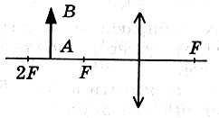

Задача 2. Постройте и охарактеризуйте изображение
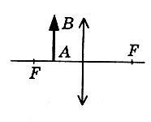

- Сфотографировать (отсканировать) выполненное задание в тетради.
- Сохранить в виде файла (имя файла - Ваша фамилия, расширение - PDF, JPEG или JPG).
2. ДОПОЛНИТЕЛЬНО
Посмотрите урок физики в Телешколе Кубани на канале Кубань 24 в 13.00 часов.
3. СРОК ВЫПОЛНЕНИЯ Дата 14 мая 2020 года Время до 18.00 ч.
4. АДРЕС ДЛЯ ОБРАТНОЙ СВЯЗИ: WhatsApp 89618189600
natali.kosarevskaj@rambler.ru

Дорогие ребята, у вас всё получится, удачи!

